I numeri, 1-30
I cento passi (2000)

Attività 1. Peppino e Giovanni sono fratelli. Ascoltare la conversazione. Scrivere i numeri corretti.

Peppino: Sei andato a scuola, sai contare?
Giovanni: Come contare?

Peppino: Contare, ______________, _______________, ______________,

___________________, sai contare?
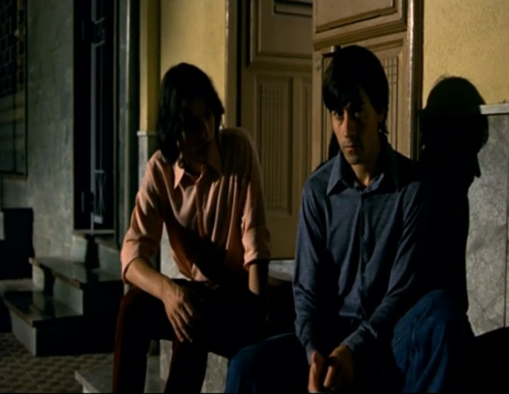
Giovanni: Sì, so contare.
Peppino: Sai camminare?
Giovanni: So camminare.
Peppino: Contare e camminare insieme, lo sai fare?
Giovanni: Sì, penso di sì.
Peppino: Allora, forza. Conta e cammina. Dai.

Peppino e Giovanni: ______________,

______________, ______________,

_________________, _______________, _____________, __________________,

__________________, nove, dieci...

[...]

Immaginare che la scena continui. Scrivere i numeri nell’ordine giusto. Attenzione allo spelling!

Peppino: Dai, continuiamo! Venti, _______________________, ventidue,

_____________________, ventiquattro, venticinque, ventisei, ventisette,

______________________, ventinove, _________________!

Attività 2. Scrivere il numero corretto con il plurale.

  un passo |   _________dieci passi________
  un papà |   ________________________
  un mafioso |   ____________________________
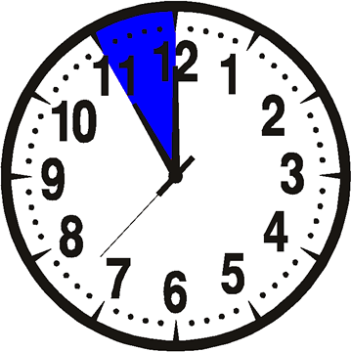  un’ora | 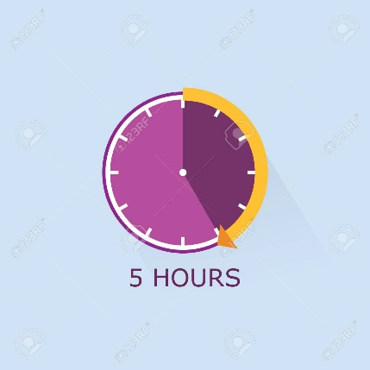  _____________________________
  una famiglia | 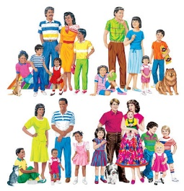  __________________________
  un bar |   ______________________
  un paese | 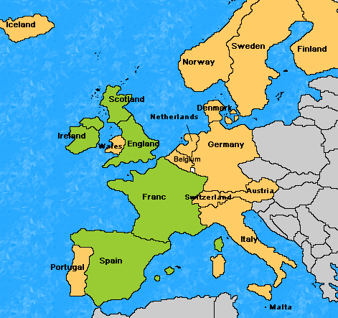  _________________________
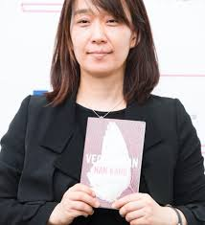  uno scrittore | 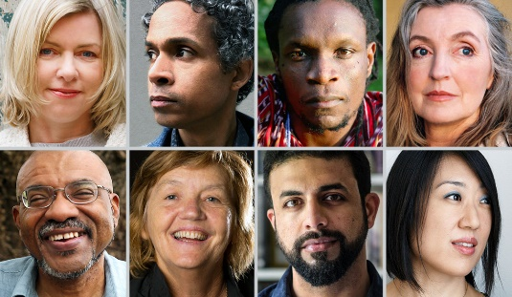  ___________________________
  una televisione |   (17 x televisione)  _________________________________
  una città | 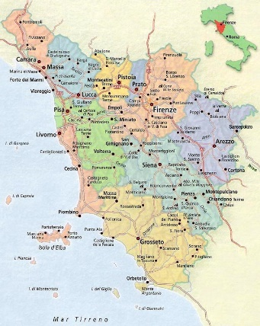  (16 x città)  _______________________________

Traditionally in Italy, titles like scrittore have been masculine and scrittrice feminine. While titles have tended to endings -o or -ore for male and -ice or -essa for female (ie. dottore, dottoressa / attore, attrice), many women today choose to shed feminize versions of professions and instead opt for what were once masculine titles professore, avvocato, studente, etc.

